Tervitus
Filosoofilisi mõttelõngu ning jutukesi, minu sulest või siis mina olen need mõtted “siia” kirja pannud, et Teie siis saaksite neid huvi korral lugeda. Võimalik, et kunagi nendest jutukestest siin siis saab koostatud ka raamat, mida siis saab ka raamaturiiulile panna, aga niikaua kuni ma seda veel pole teinud, peate leppima sellega, et loete neid tekste siin minu kodulehel.
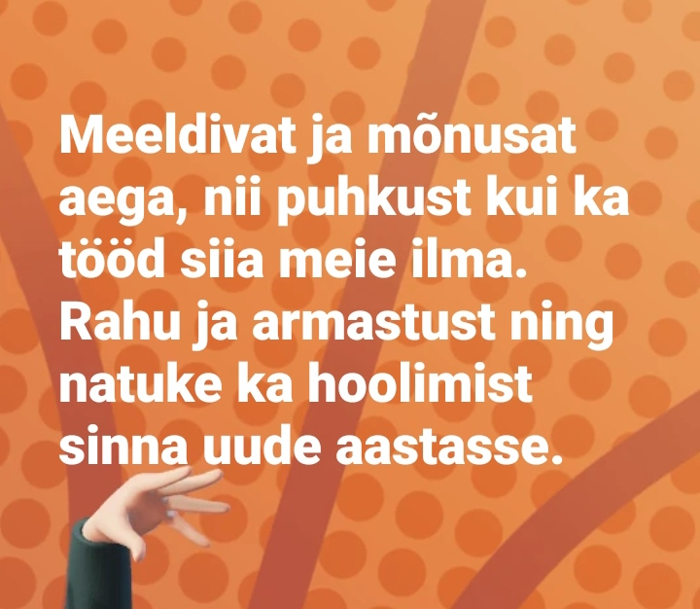
Võttes ette pikema ja tõsisema asja või raja, sa ilmselt õpid enda kohta palju rohkem ja sul on heas mõttes võimalus endaga ka dialoogi pidada.
Arvo Valton: "Me kanname oma sõpru südames ja nad ei ole kordagi öelnud, et neil on seal kitsas."
Kujutage ette, et astute ruumi, mis on täis rõõmu ja soojust - sa peaaegu tunned, kuidas see positiivsus sind ümbritseb.
Nii nagu naeratus võib olla nakkav, võib olla ka lahkus, julgustus ja optimism teistele nakkav.
Kui valime endale positiivsuse kiirgamise, loome enese ümber lainetuse, mis ei mõjuta mitte ainult meie enda, vaid ka meid ümbritsevate teiste inimeste elu ja olemist.
Tema, kes sind inspireerib, Tema, kes sind armastab,
Tema, kes sind sunnib, Tema, kes teeb sind täiuslikuks,
Ta hoolib sinust,
on teie tõeline õpetaja.
Sageli öeldakse inglise keeles ka nii:
In learning you will teach,
and in teaching you will learn.
One good decision changes everything.
- Allkiri
- Elu
- Jooga
- Kaasas
- Kirik
- Kus me elame?
- Lammastest
- Lastele
- Lean juhtimine
- Lingid
- Maa on kui võilill.
- Majandusest
- Minust
- Mängija
- Naer
- Raamaturiiul
- Reiki
- Shamaan
- Sündimine
- Minu tarkvaralised soovitused / eelistused
- Teener
- Usaldus
- Vabadus elada?
- Valdkond või erakond või kooskond
- Valu
- Vastutusest
- Üksteist ja üksteist
- XYZ
- Lugusid siit ja sealt '' … leitud ja kogutud interneti avarusest''
juhus
- Laulmine - tenori häälerühm
- Pillimäng - tenorsaksofon või B-bass (tuuba)
- Päevapildistus või see fotograafia
- DJ - muusika nautimine ja esitlemine
- Ujumine ja kõndimine looduses
- Töö tegemine - ka seda võib nautida või pidada hobina, kui sa teed seda tööd mida teed hinge ja südamega. Soov teenindada teisi - aidata ja luua midagi ilusat või siis juhendada või koolitada, kui selleks võimalus peaks juhtuma.
“”raamatu algeid “registreeritud lugejatele”
- Ei tea
- Kui emal on külm

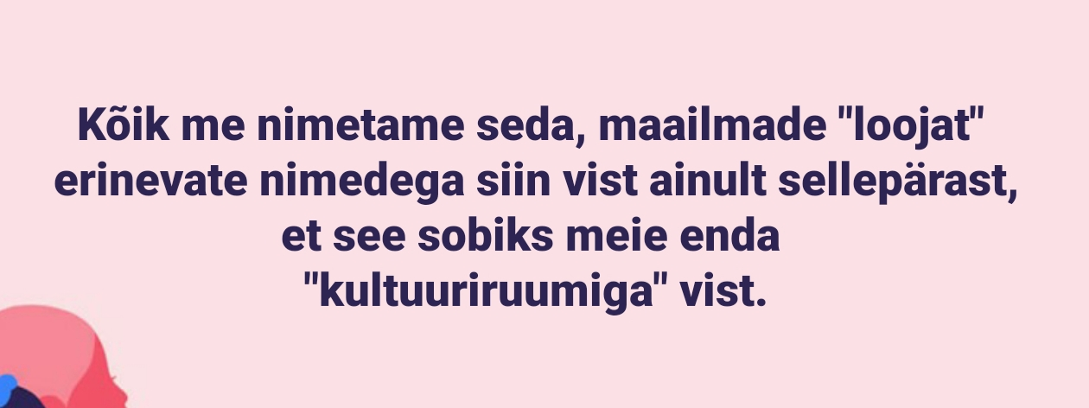
Meie elu siin ilmas on nagu malelaud. Mõned on valged ja teised on siis “mustad” ning siis nad kõik kaklevad muudkui omavahel.
Aga kui mõni muu värv sinna vahele kogemata “ära eksib”, näiteks hall või siis kollane, siis lähevad need mõlemad “äärmused” arust ära.
Ei tea küll, mispärast see nii küll toimub?

Inimkonna tähelepanu peab pöörduma masinatelt ja hingestamata mateeria maailmalt inimese enda kehale ning tema hingele, selle orgaanilistele ja vaimsetele protsessidele, mis on loonud masinad ja Newtoni ning Einsteini universumi. 1)
Kokkuvõtteks
Noh, need väikesed lood “siin” minu raamatus (või veebisaidil) lihtsalt kasvavad vähehaaval selle aja jooksul, mille olen andnud või võtnud, et neid siia oma veebisaidile kirjutada. Saate jätkata nende lugemist igal ajal või kohas kus iganes te siis ka ei viibiks.
Ma vaid loodan, et need toovad Teile hulgaliselt “mõtlemisainest” ja teineteise mõistmist, et ka “teistsugune elustik” või kombestik võib olla elujõuline, selleks et meie kõigi elu oleks värvikirevam või mitmekesisem või siis “kuidas ise soovite”.
Oluline on ikka ju see, et keegi omavahel kaklema ei läheks ja et see “RAHU” jätkuks. Nii nüüd, praegu ja ka seal tulevikus. No seda minevikku ju enam muuta ei saa… see mis tehtud on tehtud ja igal teol on omad tagajärjed.

1)Alexis Carrel - Tundmatu inimene

